Задание 1.

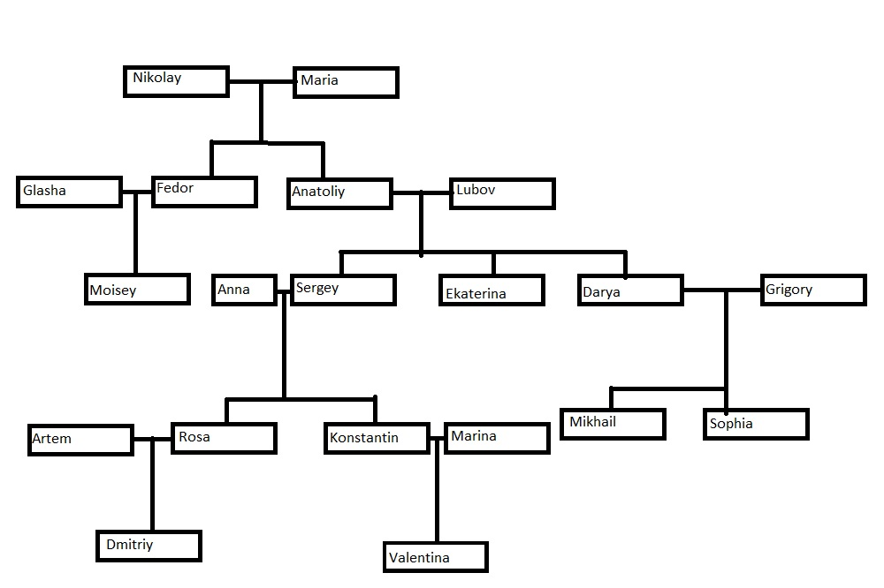

Рис 1. Семейное дерево.

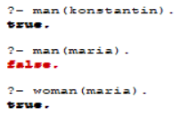

Рис 2. Проверка пола члена семьи.



Рис 3. Вывод всех мужчин.



Рис 4. Вывод всех женщин.

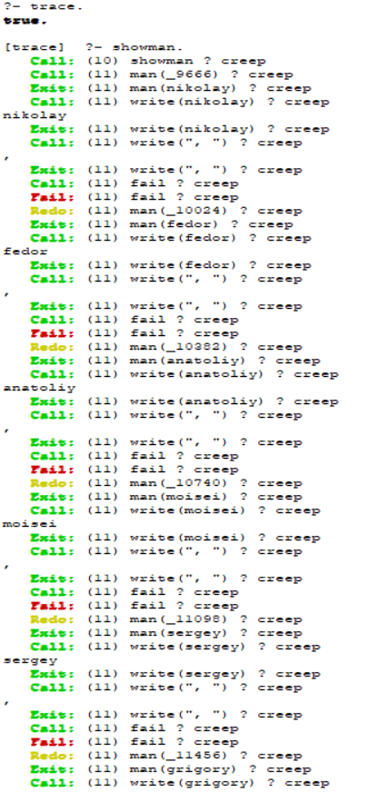

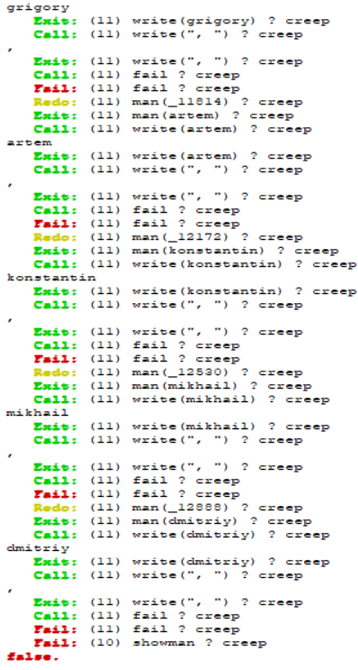

Рис. 5. Режим трассировки. Вывод всех мужчин.

Задание 2.

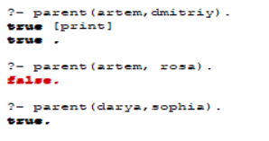

Рис. 1. Запрос, является ли родителем.



Рис. 2. Вывод всех детей определенного человека.

Задание 3.

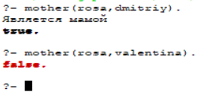

Рис. 1. Проверка на материнство.



Рис. 2. Вывод матери ребенка.

Задание 4.



Рис. 1. Проверка, является человек отцом другого.



Рис. 2. Вывод всех сыновей.

Задание 5.



Рис. 1 Является ли человек братом.



Рис. 2. Все братья человека.

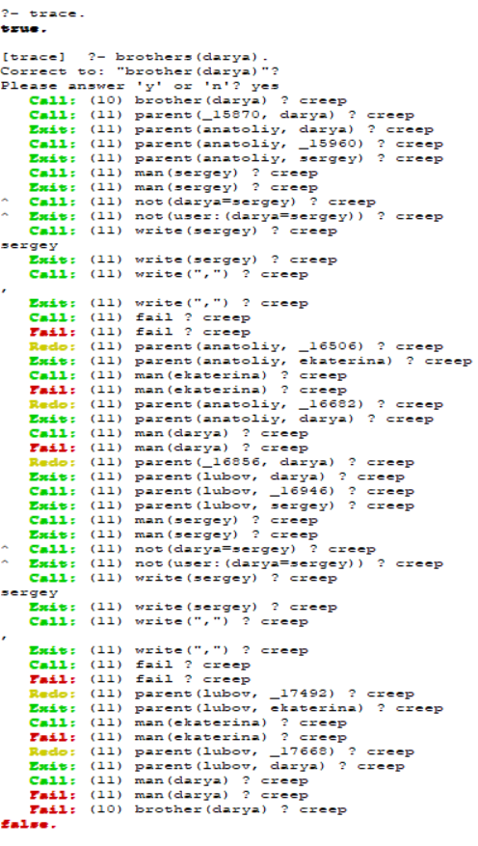

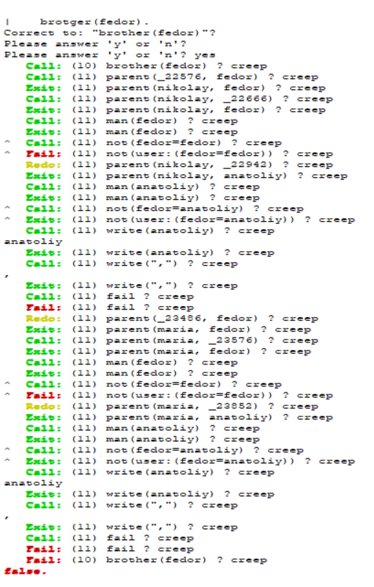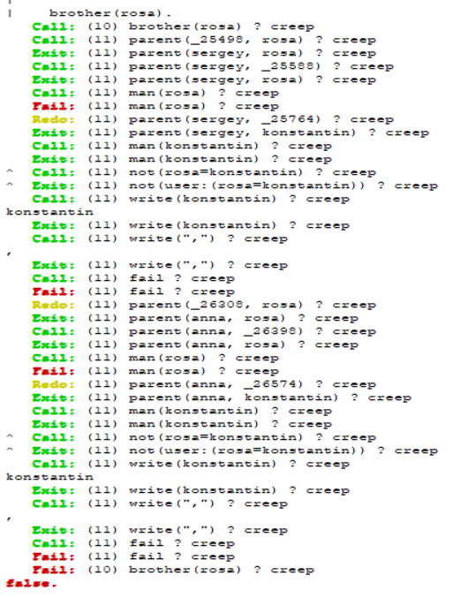

Рис. 3. Режим трассировки. Все братья человека.

Задание 6.



Рис. 1. Проверка на сестринство.



Рис. 2. Все сестры человека.

Задание 7



Рис. 1. Являются ли люди братом или сестрой.



Рис. 2. Все братья\сестры человека.

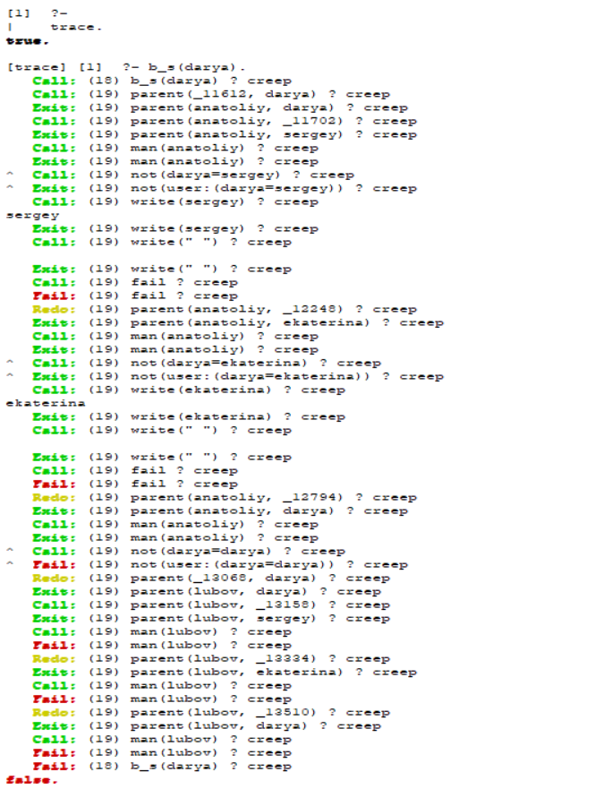

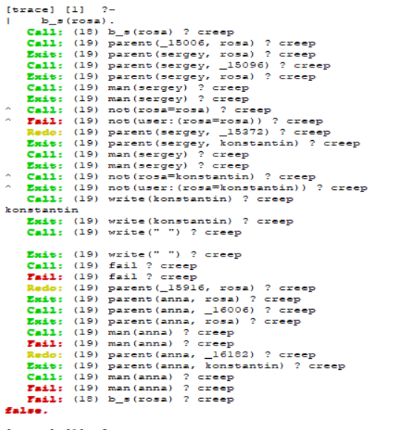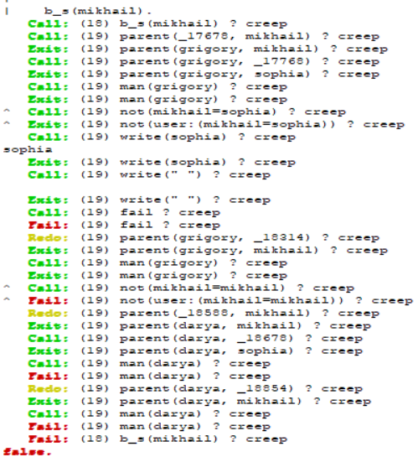

Рис. 3. Режим трассировки. Все братья\сестры.

Задание 8.

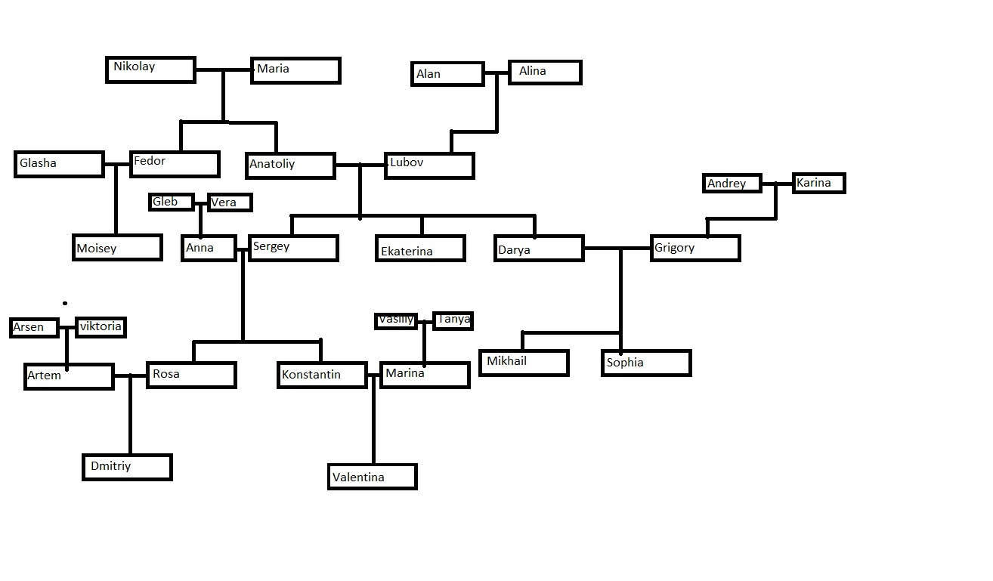

Рис. 1. Расширенное дерево.



Рис. 2. Проверка, является ли дедушкой.



Рис. 3. Все дедушки человека.

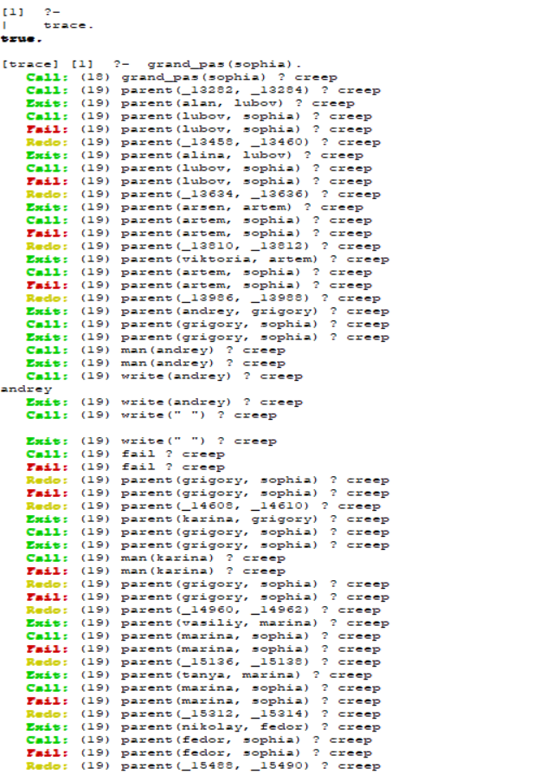

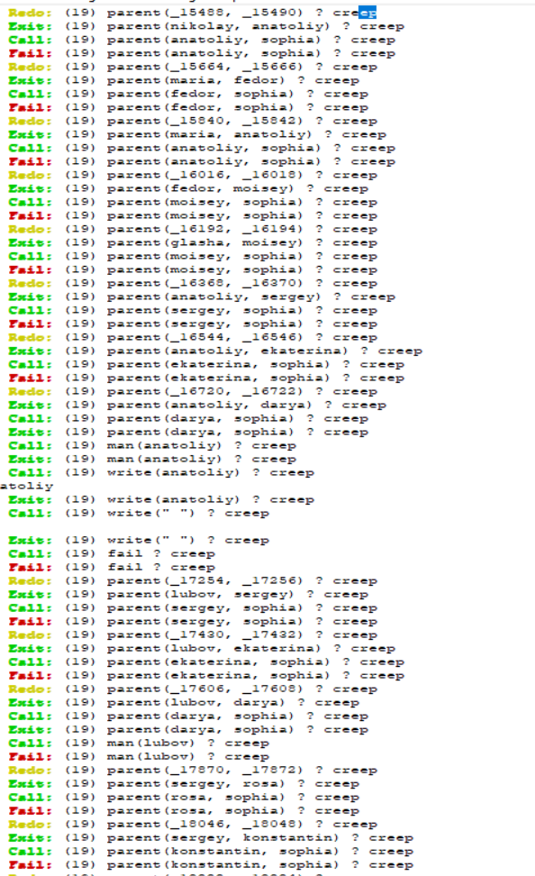

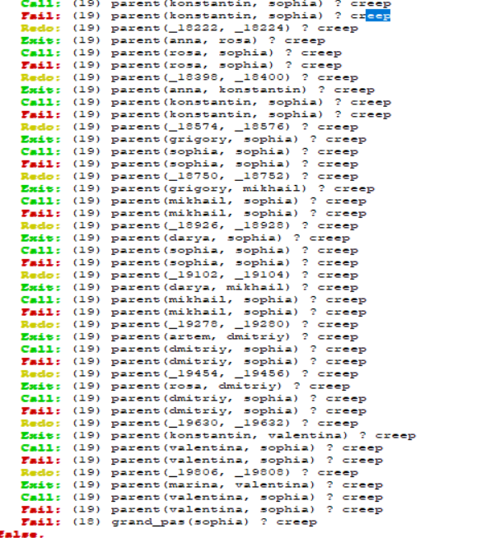

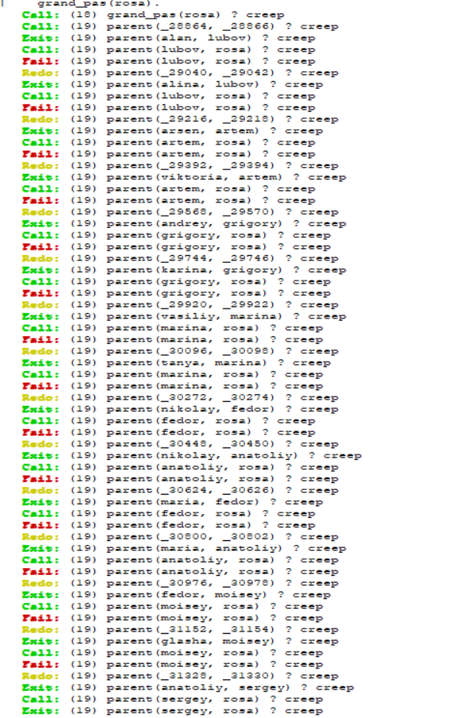

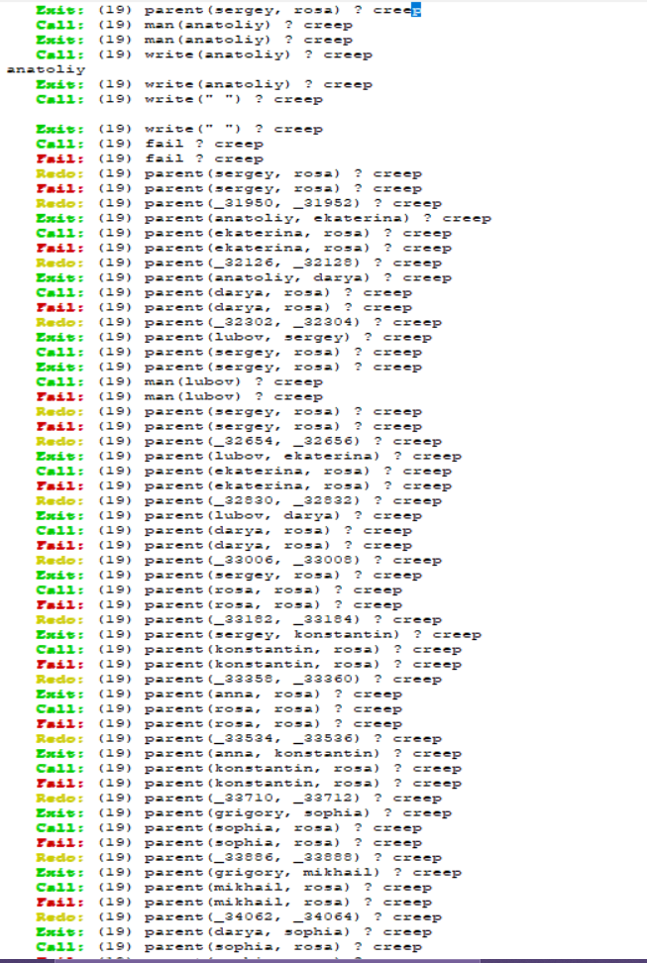

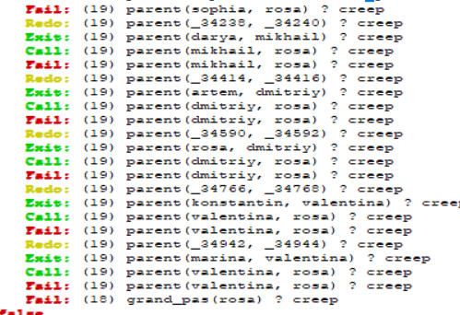

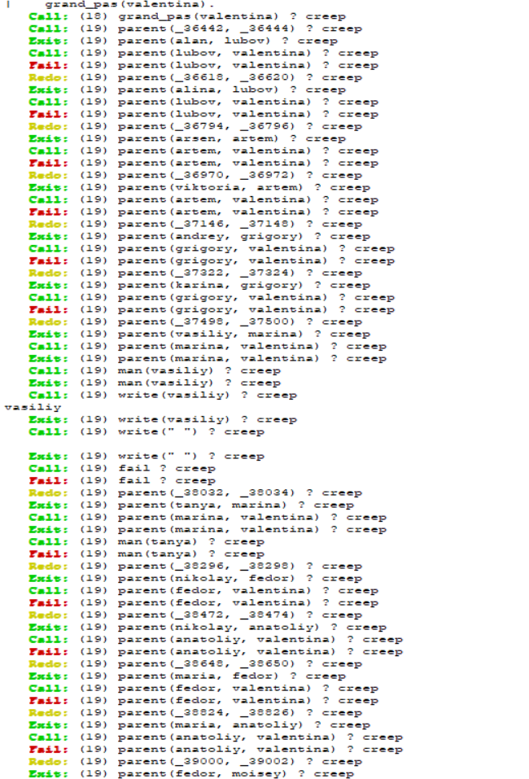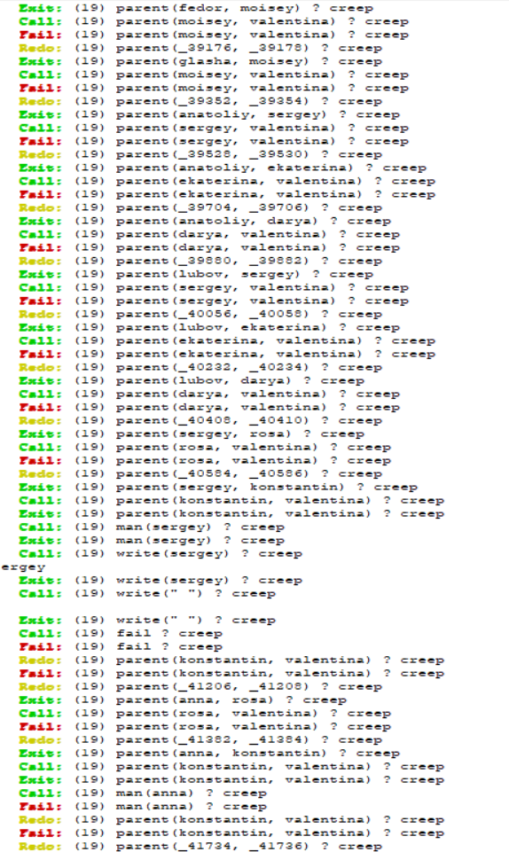

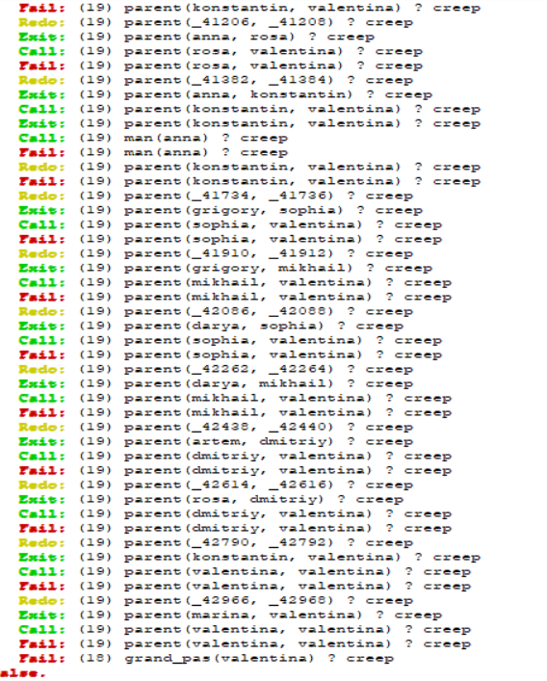

Рис. 3.Режим трассировки. Все дедушки человека.

Задание 9



Рис. 1. Является ли бабушкой.



Рис. 2. Все бабушки.

Задание 10.

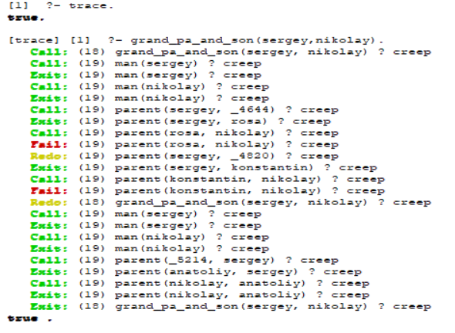

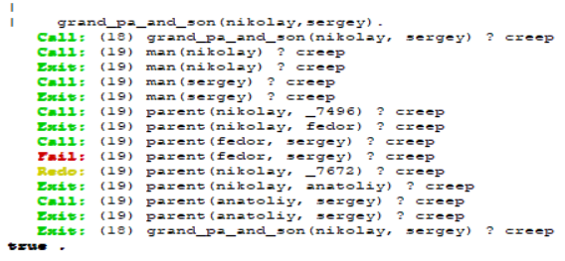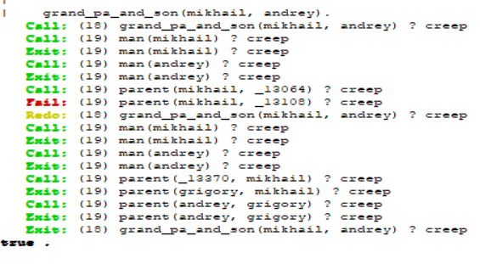

Рис. 1. Проверка на внука и дедушку

Задание 11.

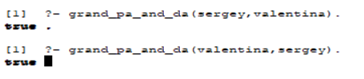

Рис. 1. Проверка на внучку и дедушку.